Обучение рассказыванию детей дошкольного возраста с общим недоразвитием речи (подготовительная к школе группа)
Тема: Составление рассказа по серии сюжетных картинок Н.Радлова на тему: «Как кошка сама себя стукнула»
Цель: развитие фразовой, грамматически правильной речи детей в процессе обучения рассказыванию
Задачи:
Коррекционно-образовательные:
- учить составлять рассказ по картинкам, используя имеющиеся знания и представления;
- совершенствование умения объединять отдельные логические эпизоды в единое целое;
- обогащение и активизация словаря по теме «Домашние животные»;
- практическое употребление падежных окончаний;
- уточнение значения предлогов – на, в, с;
- учить понимать фразеологические обороты: жить как кошка с собакой, искры из глаз посыпались.
Коррекционно-развивающие:
- развитие творческого мышления: придумывание завязки рассказа, предположения о дальнейшем развитии действия;
- совершенствовать все стороны речи: добиваться чистого произношения всех звуков; умение грамматически правильно оформлять свою речь.
Коррекционно-воспитательные:
- воспитывать любовь к животным, умения прощать обиды.
Предварительная работа: беседа о домашних животных.
Материал: серии сюжетных картинок (3 шт.),
1.Организационный момент
- Назовите домашних животных, которых вы знаете.
- Как относятся друг к другу собака с кошкой? Почему враги? (собака гоняется за кошкой)
- О некоторых людях говорят – живут как кошка с собакой, что это значит? (постоянно ссорятся, враждуют)
2. Введение в тему
- Будем составлять рассказ по картинкам Н.Радлова.
3. Беседа по картинкам
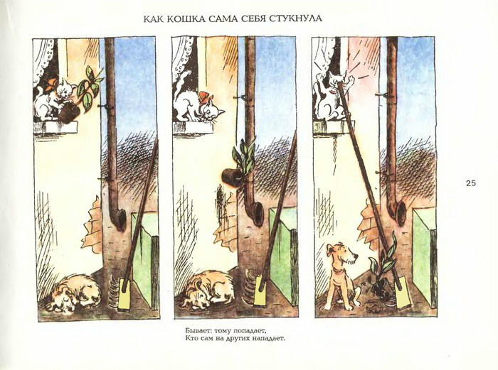

Открываю 1 картинку
- Кто нарисован? (кошка и собака)
- Как назовём одним словом? (домашние животные)
- Поговорим о собаке. Что делает собака? (спит)
- Почему так решили? (лежит с закрытыми глазами, свернулась калачиком)
- Где спит? (на улице, около дома)
- Что делает кошка? (залезла на окно и скидывает горшок с фикусом на собаку)
- Зачем? (чтобы собака не гонялась за ней)
- Правильно поступает кошка?
- Что может случиться с собакой, если в неё попадёт горшок с фикусом? (кошка может убить собаку или разбить ей голову)
Обратить внимание на грабли
- Что это? (грабли)
- Для чего нужны? (ровнять землю, сгребать листья)
- Кто оставил грабли? (хозяин)
- Что произойдёт, если наступить на грабли, поднятые остриём вверх? (палка поднимется и ударит по лбу)
Открываю 2 картинку
- Давайте посмотрим, что будет дальше.
- Что делает кошка? (сбросила горшок и смотрит внимательно, как отреагирует собака)
- Что делает собака? (открыла глаза, подняла ухо и к чему-то прислушивается (не поймёт, откуда звук идёт)
- Что она слышит? (шум)
Открываю 3 картинку
- Куда упал цветок? (на грабли)
- Что произошло? (палка ударила кошку по лбу, даже искры из глаз посыпались)
- Что значит «искры из глаз посыпались»? (сильная боль в результате удара по голове)
Вывод: Кошка сама себя наказала. Нельзя никому причинять боль.
Кошка хотела причинить боль собаке, а наказала сама себя.
4. Физминутка
5.Рассказывание по картине с помощью наводящих вопросов логопеда
- О чём мы скажем вначале? (О том, какое было время суток либо время года)
- О чём мы скажем в конце рассказа? (Нельзя никому причинять боль.)
- А в серединке рассказа мы расскажем о том, как всё происходило по порядочку.
Один ребёнок – один логический эпизод.
7. Самостоятельное рассказывание
8. Итог занятия
- Бывает тому попадает,
Кто сам на других нападает.
- Что делали на занятии?
Примерный рассказ:
Было тёплое летнее утро. Собака, свернувшись калачиком, спала на улице около дома. Кошка увидела, что собака заснула и решила отомстить ей за нанесённые (прежние) обиды. Она залезла на окно, взяла горшок с фикусом и бросила его на собаку. Хорошо, что рядом с собакой были грабли. Горшок упал на грабли, палка отскочила и стукнула кошку по лбу. Так кошка сама себя наказала.

